**UNIVERSIDADE DE SOROCABA  
PRÓ-REITORIA DE (GRADUAÇÃO E ASSUNTOS ESTUDANTIS) ANÁLISE E DESENVOLVIMENTO DE SISTEMAS E CIÊNCIA DE DADOS E INTELIGÊNCIA ARTIFICIAL**

**Guilherme Siani**

**Gustavo Brizola**

**Pedro Antonio Ferreira**

**Victor Bougeard**

**Wendel Medeiros**

**PROJETO INTEGRADOR**

**ANALISTA DE INFRAESTRUTURA**

**Sorocaba/SP**

**2023**

**RESUMO**

Eclipse se trata de uma empresa tradicional da região que atua na área da publicidade e propaganda, prestando seus serviços para empresas de médio a grande porte por todo o país. A empresa em questão emprega um corpo de 50 funcionários no total, os quais trabalham em regime presencial, híbrido ou remoto e se dividem em setores como produção, redação e administração. Buscando modernizar sua estrutura de informática, Eclipse entrou em contato com a empresa HelloWorld, a qual se especializa em serviços de consultoria e implementação de infraestrutura de TI, assim como gerenciamento. Ao ser contratada, HelloWorld se prestou a elaborar um projeto de repaginação completa para o departamento de TI da empresa Eclipse, assim como definir um plano de crescimento de 2 anos para o setor e elaborar um sistema de controle de ativos através de um banco de dados relacional. Este documento visa oficializar as implementações necessárias definidas de acordo com o estudo realizado pela empresa HelloWorld sobre o ambiente de trabalho encontrado no escritório do cliente, identificando e documentando todas suas necessidades, exigências e limitações para promover uma reforma efetiva.

**Palavras-chave:** Modernização de TI. Consultoria de Infraestrutura. Plano de crescimento de TI.

**LISTA DE ILUSTRAÇÕES**

Figura 1: planta baixa dos escritórios Eclipse 6

Figura 2: infraestrutura de rede instalada 9

Figura 3: rotina dos funcionários HelloWorld 11

Figura 4: diagrama entidade-relacionamento 15

**SUMÁRIO**

INTRODUÇÃO 4

DESENVOLVIMENTO 5

1.1 Panorama do projeto 5

1.2 Situação atual 6

1.3 Situação ideal 7

1.4 Acordo de nível de serviço 10

1.5 Rotina dos funcionários 11

1.6 Consumo de energia elétrica e descarte de equipamento 12

1.7 Sistema de controle de ativos 13

CONSIDERAÇÕES FINAIS 16

# INTRODUÇÃO

Os serviços prestados pela empresa HelloWorld se iniciam com um estudo aprofundado sobre o cliente e suas particularidades, levantando informações a respeito das atividades desenvolvidas dentro do ambiente de trabalho, assim como as ferramentas necessárias para sua execução. Com a apuração, é possível chegar em conclusões quanto ao perfil do cliente e, por consequência, identificar as maneiras em que a infraestrutura disponibilizada deve evoluir.

O estudo de caso se faz necessário como processo importante para a concepção do projeto de implementação, uma vez que as informações levantadas permitem a elaboração de um plano que respeite as limitações estruturais e orçamentárias do cliente, ao mesmo tempo que satisfaça suas necessidades e exigências, entregando um serviço otimizado.

Dentre as necessidades do cliente, deve-se levar em conta as ferramentas de trabalho, as quais variam de acordo com a área de atuação. No caso da empresa Eclipse, uma agência de publicidade, devem ser fornecidas máquinas que suportem a execução de programas frequentemente utilizados na áreas, como produtos da Adobe (Photoshop, Illustrator, Lightroom, etc) assim como produtos de uso amplo (pacote Office, WinRar).

Este documento é redigido com o intuito de oficializar e registrar os parâmetros em que se desenrola a relação de prestação de serviços entre as duas empresas, detalhando o escopo do projeto, assim como suas limitações.

# DESENVOLVIMENTO

## Panorama do projeto

O primeiro fator a ser levado em consideração ao elaborar um projeto de modernização, é a infraestrutura de hardware. Primeiramente aquele originalmente detido pelo cliente, secundariamente o ideal. Desde o início da apuração tornou-se evidente que a empresa Eclipse se beneficiaria de uma atualização geral dos componentes em suas estações de trabalho. A aquisição de processadores de gerações mais recentes, ampliação do armazenamento temporário e a substituição de discos rígidos (HD) por unidades de estado sólido (SSD) figuram como opções válidas para a otimização do fluxo de trabalho.

É essencial a disponibilização de redes WiFi de fibra óptica, fornecendo uma conexão estável e veloz à internet, também se faz indispensável a aplicação de uma rede de segurança rígida através de softwares externos de antivírus, impedindo o acesso de usuários maliciosos que podem comprometer a integridade de dados sensíveis pertencentes à empresa. Deve ser desenvolvido um sistema de controle de ativos com banco de dados relacionais, assim como deve ser disponibilizado um serviço de armazenamento em nuvem e um provedor de e-mail interno exclusivo aos funcionários. Os periféricos devem seguir um padrão estético minimalista, evitando a criação de distrações e colaborando para a criação de um ambiente de trabalho agradável.

Além disso, os funcionários da empresa cliente estarão munidos de softwares selecionados especificamente para atender às suas necessidades dentro do ambiente de trabalho, incluindo o pacote *Office* e os programas *Adobe Photoshop*, Illustrator, *Acrobat* e *Lightroom*. Também serão fornecidas ferramentas para edição audiovisual, como o *Vegas* e *Adobe After Effects*, e ferramentas para gravação e edição de áudio, nomeadamente, *Audacity* e *Soundforge*.

Para a administração e comunicação eficiente entre os diversos membros e setores da dentro da empresa, faz-se de suma importância um sistema de rede local e manuseio de recursos empresariais (ERP) com banco de dados relacionais, mantendo um registro acessível para manipular as informações pertinentes às redes internas e externas da agência.

## Situação atual

Atualmente a empresa conta com 40 máquinas, as quais estão distribuídas em quatro escritórios com as seguintes particularidades: a sala de produção, com 24 máquinas em uma de 35 m²; a sala de administração, com 13 máquinas em uma área de 30 m²; a recepção, com 2 máquinas em uma área de 72 m²; e a sala de reuniões, com 1 máquina em um espaço de 30 m². Além disso, são dispostos 10 laptops para a operação de até 10 funcionários remotos. Sua estrutura de rede se encontra desorganizada e julgamos que precisa ser repaginada. A figura 1 ilustra a disposição dos cômodos da empresa.

Figura 1: planta baixa dos escritórios Eclipse

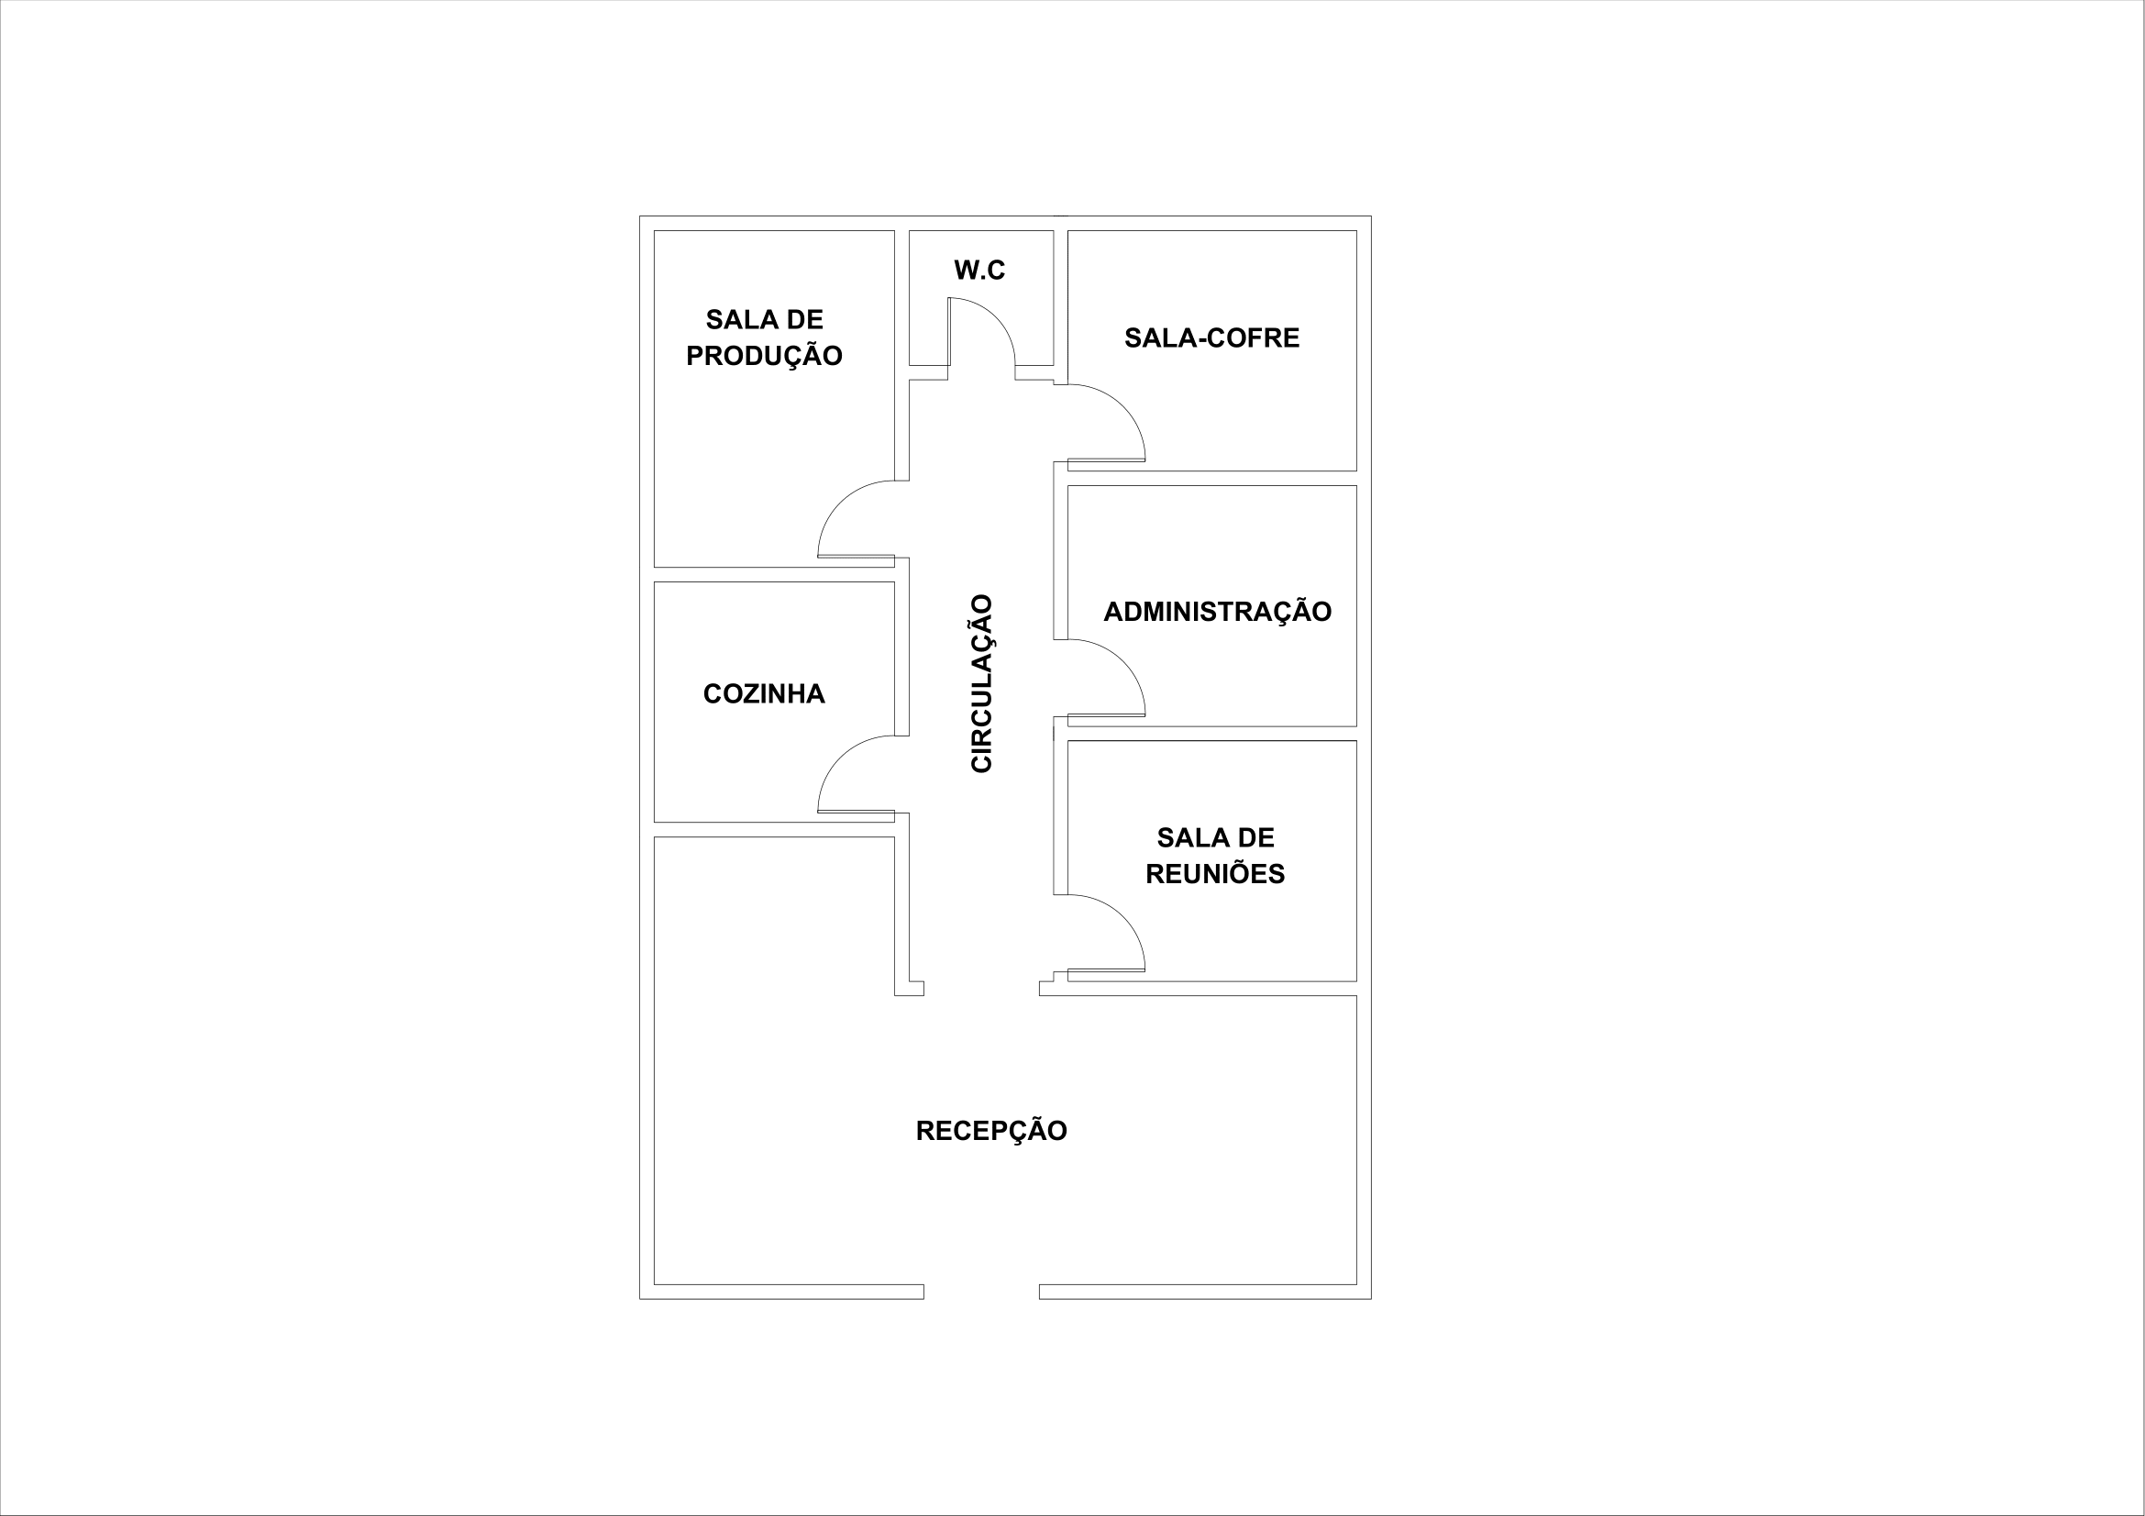

## Situação ideal

A equipe de análise e consultoria de TI da HelloWorld, após consideração dos programas, equipamentos e estruturas que serão utilizados, estipulou novas configurações para os computadores pertencentes aos setores da recepção, administração e produção, estes últimos divididos em máquinas desktop e laptop; suas configurações recomendadas constam na tabela a seguir como configuração 1, 2, 3 e 4, respectivamente.

|  |  |  |  |  |
| --- | --- | --- | --- | --- |
|  | CONFIGURAÇÃO 1 | CONFIGURAÇÃO 2 | CONFIGURAÇÃO 3 | CONFIGURAÇÃO 4 |
| DESCRIÇÃO | DESKTOP | | | LAPTOP |
| Processador | AMD Ryzen 5 5600G | AMD Ryzen 7 5800x | AMD Ryzen 9 5900x | Intel Core i7 10ᵃ geração |
| Memória | 8GB DDR4 | 16GB DDR4 | 32GB DDR4 | 16GB DDR4 |
| Armazenamento | HD 1TB | HD 2TB + SSD 256GB | HD 2TB + SSD 256GB | SSD 1TB |
| Placa de Vídeo | — | GeForce GT 1030 | AMD Radeon RX 6800 | GeForce MX 570 |
| Monitor | Full HD 75 Hz | Full HD 75 Hz | UHD 4K | 4K de 15’’ com precisão de cores |
| Sistema  Operacional | Windows 10/11 - 64 bits | Windows 10/11 - 64 bits | Windows 10/11 - 64 bits | Windows 10/11 - 64 bits |
| Pacote Office | Office 2019 ou superior | Office 2019 ou superior | Office 2019 ou superior | Office 2019 ou superior |
| Pacote Adobe | Não | Sim | Sim | Sim |
| Antivírus | Kaspersky Business Space | Kaspersky Business Space | Kaspersky Business Space | Kaspersky Business Space |
| Fonte de Alimentação | 450W | 550W | 850W | — |
| Periféricos | Mouse e teclado ergonômicos wireless | Mouse e teclado ergonômicos Microsoft wireless | Mouse e teclado ergonômicos Microsoft wireless e tablet gráfico Wacom | Mouse ergonômico wireless e tablet gráfico Wacom |

Quanto à infraestrutura de rede, a equipe sugere que seja instalado um servidor no local, para oferecer recursos de rede aos quatro cômodos, sendo necessária a aquisição de dois switches de 24 e 16 portas, 110 metros de *patch cords* de par trançado tipo CAT5E, para oferecer capacidade de transferência satisfatória, e dois racks para acomodar os componentes nas salas de produção e administração, além de um roteador e um repetidor, para a instalação de uma rede de internet sem fio. Serão feitas canaletas elevadas e nos rodapés por questão de organização e proteção do cabeamento. É opcional, porém recomendável, a aquisição de *patch panels* para promover uma instalação ainda mais organizada e gerenciável.

O Linux Ubuntu foi escolhido como sistema operacional para o servidor, por oferecer uma versão específica para hospedagem de servidores, além de receber atualizações frequentes, mantendo-se estável e seguro.

Os recursos supracitados serão usados para a construção de uma infraestrutura LAN de topologia tipo “barra”, que possui alta conveniência e estabilidade, dentro dos escritórios, possibilitando também a transferência de dados e arquivos entre os diferentes setores da empresa. Ademais, faz-se necessário que, em cada sala, seja instalada uma impressora com conectividade bluetooth, um ponto de internet e um telefone fixo para a comunicação instantânea entre os setores.

Para atender as demandas estabelecidas, foi selecionado um plano empresarial de internet de fibra óptica com velocidades de 800 mb/s e 400 mb/s de download e upload respectivamente.

Finalmente, o andar com a infraestrutura instalada deve ficar de acordo com o diagrama da figura 2.

Figura 2: infraestrutura de rede instalada

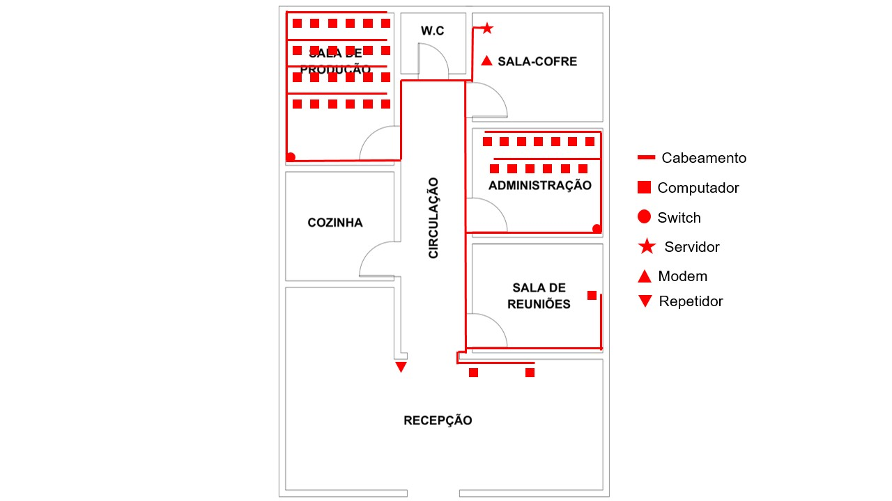

O período previsto em contrato para o desenvolvimento dos serviços previamente especificados é de dois anos, demandando um investimento inicial de R$ 450.000,00 por parte da empresa contratante, valor referente às despesas com a reforma, incluindo a compra dos equipamentos periféricos, recursos de hardware e software, assim como a mão de obra empenhada por parte da empresa contratada.

## Acordo de nível de serviço

ECLIPSE COMUNICAÇÃO E PROPAGANDA LTDA, situada em Sorocaba, São Paulo com CNPJ XX.XXX.XXX/0001-XX contratou os serviços de HELLO WORLD SOLUÇÕES EM TI E CONSULTORIA LTDA, situada em Sorocaba, São Paulo com CNPJ XX.XXX.XXX/0001-XX para elaborar e implementar reformas no que tange a infraestrutura de TI, buscando uma modernização de seus equipamentos com o intuito de promover um fluxo de trabalho otimizado. Em primeira instância, os serviços desenvolvidos pela prestadora de serviço envolvem uma análise da infraestrutura atual do cliente, determinando em seguida as mudanças necessárias, com a aquisição de novos componentes de hardware adequados para as atividades desenvolvidas em cada setor da empresa contratante. Também foi implementada uma nova estrutura de cabeamento, possibilitando a criação de uma rede local em para a comunicação interna da empresa.

Além dos serviços especificados na implementação de uma nova infraestrutura de TI, a empresa contratada também se presta a serviços de assistência técnica de acordo com as necessidades do cliente, realizando serviços de manutenção preventiva e corretiva tanto presencialmente quanto por acesso remoto através do software TeamViewer. A prestadora de serviços deve interpretar os efeitos da reforma desempenhada, compreendendo maneiras em que pode ser ampliada e aperfeiçoada, atendendo as necessidades da contratante de maneira contínua. O desenvolvimento dos serviços previamente especificados se dará no prazo de dois anos, prazo em que a prestadora de serviços estipulou um período de garantia referente ao trabalho de modernização. O desenvolvimento dos serviços previamente especificados se dará no prazo estipulado de dois anos, com a instituição de uma política de garantia por parte da empresa contratada, se comprometendo com o pagamento de uma multa no valor de 25% do valor fechado em acordo, assim como indenizar a empresa cliente em caso de quaisquer danos à sua infraestrutura e recursos.

## Rotina dos funcionários

Os funcionários deverão atender primariamente através de acesso remoto através de softwares como o TeamViewer, com a disponibilidade de se locomover até o escritório do cliente caso se torne necessário realizar a manutenção de forma presencial. Varreduras de integridade e segurança serão feitas periodicamente de maneira presencial, com uma inspeção semanal para conferir o funcionamento da estrutura para prevenir possíveis problemas, assim como corrigir erros já existentes. Mensalmente será promovida uma inspeção aprofundada de toda a infraestrutura, realizando a limpeza física dos componentes de hardware com o intuito de prolongar sua vida útil, assim como testes para garantir a integridade da rede e a segurança dos dados compartilhados e armazenados dentro dela.

O fluxograma representado na figura 3 indica a rotina dos técnicos de TI da HelloWorld a partir dos serviços prestados por eles em ordem de importância.

Figura 3: rotina dos funcionários HelloWorld

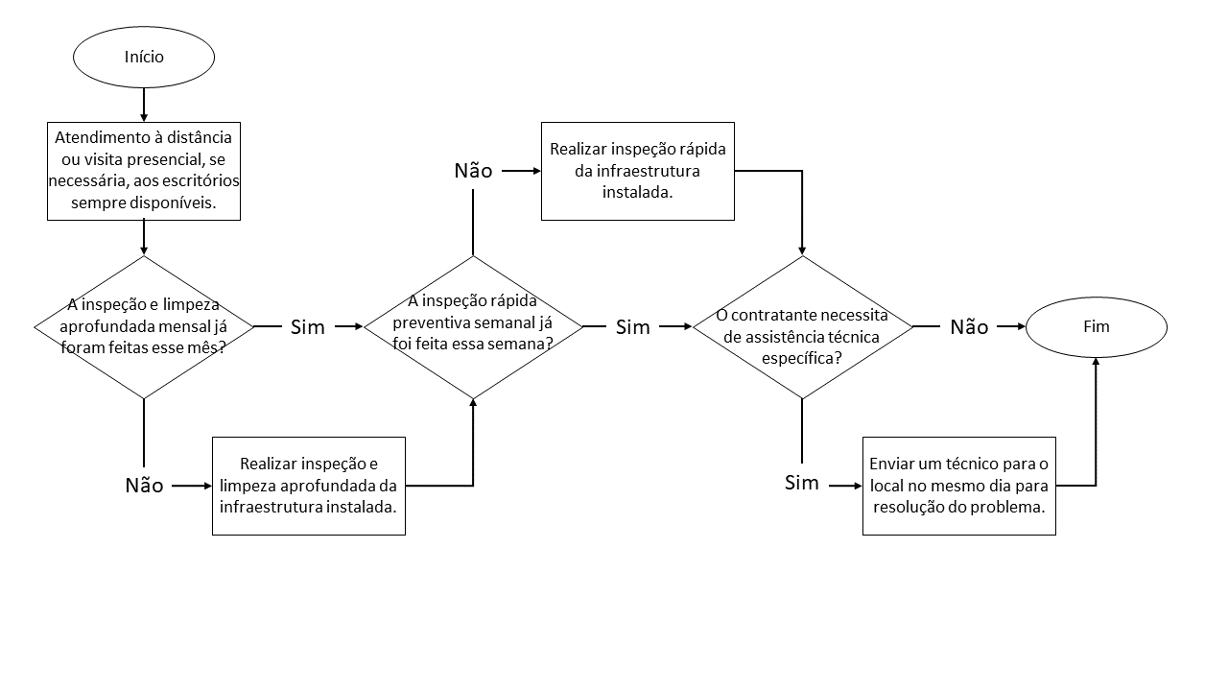

## Consumo de energia elétrica e descarte de equipamento

A fim de reduzir os custos do cliente referentes ao consumo de energia elétrica, nossa equipe de analistas destaca algumas dicas e diretrizes a serem seguidas.

Primeiro, reforçamos a importância de manter todo o hardware da infraestrutura atualizado, os equipamentos mais novos costumam ser mais eficientes em termos de consumo, podendo economizar uma quantidade significativa de energia. Além disso, sugerimos o uso de um software de gerenciamento de energia, sua função é monitorar o consumo de energia da infraestrutura de TI para identificar anomalias de consumo e oportunidades de redução. As fontes de alimentação inteligentes são equipamentos que também ajudam a reduzir o consumo de energia ao ajustar a tensão de saída de acordo com a necessidade do equipamento. Recomendamos também o uso de iluminação LED em todos os ambientes: A iluminação LED é mais eficiente em termos de consumo de energia. Por último, desligar os equipamentos quando não estão em uso, apesar de básico, pode proporcionar uma redução considerável no consumo.

Quanto aos equipamentos obsoletos ou defeituosos, gostaríamos de ressaltar a necessidade do descarte consciente através de pontos de coleta de lixo eletrônico locais e, em caso de dúvida, encorajamos que a empresa contratante entre em contato com a empresa fabricante do objeto a ser descartado.

## Sistema de controle de ativos

Com base em boas práticas de governança de TI e toda a experiência profissional da HelloWorld, objetivando a organização, simplificação e otimização dos recursos da empresa contratante, elaboramos também um sistema de controle dos ativos do setor de TI da Eclipse.

Esse sistema foi implementado através de um servidor de banco de dados relacional em integração com um script CRUD em linguagem de programação python, de forma intuitiva e acessível, que permite a alteração dos dados a qualquer momento e por qualquer máquina. Os ativos monitorados pelo sistema são: funcionários, redes sociais, máquinas, configurações das máquinas, clientes e projetos.

Para a demonstração do funcionamento do sistema, desenvolvemos um pseudocódigo com base no código do script em python, que explica seus algoritmos, funções de criação, leitura, atualização e deleção de dados, bem como a interação a partir do input do usuário. Um diagrama de entidade-relacionamento do banco de dados relacional também segue no documento, ilustrado pela figura 4.

Função criarBancoDeDados(host, usuario, senha, DB):

Tentar conectar ao banco de dados

Se a conexão for bem-sucedida:

Imprimir "Banco de dados já existe!"

Retornar Verdadeiro

Senão:

Imprimir "Banco de dados não existe, criando banco de dados..."

Tentar criar o banco de dados

Imprimir "Banco de dados criado com sucesso!"

Retornar Falso

Função criarTabelas(host, usuario, senha, DB):

Conectar ao banco de dados

Criar tabelas clientes, projetos, funcionarios, faturas

Estabelecer relacionamentos de chave estrangeira entre as tabelas

Imprimir "Tabelas criadas com sucesso!"

Função conectarAoBancoDeDados(host, usuario, senha, DB):

Retornar uma conexão ao banco de dados usando as credenciais fornecidas

# Operações CRUD para Clientes, Projetos, Funcionários e Faturas

Função inserirCliente(nome, email, telefone, cnpj, conn):

Executar SQL para inserir cliente com dados fornecidos

Função exibirClientes(conn):

Executar SQL para selecionar todos os clientes

Exibir resultados

Função atualizarCliente(nome, email, telefone, cnpj, id, conn):

Executar SQL para atualizar cliente com ID fornecido

Função excluirCliente(id, conn):

Executar SQL para excluir cliente com ID fornecido

# Funções similares para Projetos, Funcionários e Faturas

Função principal():

Se não criarBancoDeDados("localhost", "root", "admin", "eclipsepi"):

criarTabelas("localhost", "root", "admin", "eclipsepi")

Enquanto Verdadeiro:

Limpar tela do console

Exibir menu interativo

Ler opção do usuário

Se opção é "1":

Enquanto Verdadeiro:

Exibir menu de operações para Clientes

Ler opção_cliente

Executar operação correspondente baseada em opção_cliente

Se opção_cliente é "5":

Sair do loop

# Operações similares para Projetos, Funcionários e Faturas

Se opção é "5":

Sair do loop principal

Figura 4: diagrama entidade-relacionamento

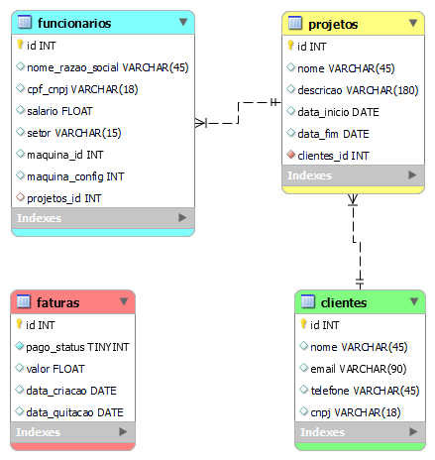

# CONSIDERAÇÕES FINAIS

Após a repaginação completa da infraestrutura de TI da Eclipse, a expectativa é de que haja não só um aumento da produtividade empresa, mas também que seja conferida uma maior qualidade aos produtos e serviços entregues por ela, que sejam reduzidos os custos de operação e que a organização dos recursos passe a ser maior, sendo todos esses fatores simultâneos à elevação da qualidade de vida dos funcionários.

Reforçamos a importância do trabalho desempenhado pela equipe HelloWorld, tanto para empresas cujas operações são condicionadas pela área da tecnologia de informação, quanto para aquelas que meramente a tangenciam, ou que ainda não dispõem de infraestrutura de TI significante e, portanto, seriam imensamente beneficiadas por uma.